Lastenräder und Gartenraritäten auf dem Therese-von-Bayern-Platz
Lindau Tourismus und Kongress GmbH beteiligt sich am 27. September an den Deutschen Aktionstagen Nachhaltigkeit
Wer am 27. September zum Abendmarkt auf der Lindauer Insel geht, sollte einen Stopp auf dem Therese-von-Bayern-Platz machen, um dort zum Beispiel einen Schluck Wein vom Lindauer Öko-Weingut 2H zu probieren, sich über Gartenraritäten zu informieren oder eine Runde mit dem Lastenfahrrad zu drehen. Mehrere Unternehmen und lokale Akteure beteiligen sich auf Einladung der Lindau Tourismus und Kongress GmbH (LTK) an den Deutschen Aktionstagen Nachhaltigkeit, die noch bis zum 8. Oktober für mehr Umweltbewusstsein werben sollen. Ziel der Aktionstage ist es, vorbildliches Engagement sichtbar zu machen und mehr Menschen dazu zu bewegen, unsere Gesellschaft ökologisch, wirtschaftlich und sozial nachhaltiger zu machen.
Beim Lindauer Aktionstag vor der Inselhalle, am 27. September ab 16 Uhr, präsentiert sich deshalb neben der Lokalen Agenda 21 und dem Umweltmobil der Stadt Lindau auch das Modellprojekt „Lastenrad mieten, Kommunen entlasten“. Die mit leistungsstarken E-Motoren ausgestatteten Lastenräder sind eine gute Alternative zum Auto, werden an acht verschiedenen Standorten in der Stadt verliehen und können mit bis zu 70 Kilogramm beladen werden.
Für nachhaltige Lebensmittel setzt sich ein weiterer Aussteller beim Aktionstag ein: Die Initiative Gemüseraritäten Tatgut wurde 2020 in Tettnang gegründet, um dazu beizutragen, die Kulturpflanzenvielfalt zu erhalten. Bei der Produktion von sogenannten samenfesten Sorten für die Hausgärten stehen vor allem alte Regionalsorten im Vordergrund sowie Robustheit und Besonderheiten in Geschmack, Farbe und Form.
Das ebenfalls vertretene Weingut 2H aus Lindau, ein „ECHT nachhaltig“-Partner der DBT, führt den Hof von Beginn an ökologisch und hat sich auf pilz-widerstandsfähige Sorten (PIWIs) spezialisiert. Beim Anbau dieser Sorten werden keine Pflanzenschutzmittel eingesetzt.
Regionale Kunst und handwerkliche Produkte mit Bezug zum Bodensee sind beim Aktionstag durch „Die Handlung. Ladengemeinschaft Lindauer HandWerk“ vertreten. Das ist eine Art Concept Store von zehn Künstler/innen und Handwerker/innen auf der Lindauer Insel, in dem sich die Produzent/innen im Verkauf abwechseln. Dort gibt es unter anderem Vasen, die aus Glasflaschen-Upcycling entstanden sind, Schmuck aus verarbeitetem Altgold, Selbstgeschneidertes und Taschen aus recycelter Plane oder ehemaligen Segeln.
Alle Aussteller in Lindau tragen auf ihre jeweils eigene Weise dazu bei, sich für eine nachhaltigere Welt einzusetzen. Die Deutschen Aktionstage für Nachhaltigkeit sollen bundesweit Ideen, Innovationen und bestehendes Engagement sichtbar machen. Eingeladen sind dazu alle, die zur Umsetzung der 17 globalen Nachhaltigkeitsziele, Sustainable Development Goals (SDGs), beitragen möchten, egal ob Behörde, Kommune, Bildungs- oder soziale Einrichtung, Initiative, Verein, Stiftung, Kirche, Unternehmen oder Privatperson. Alle Veranstaltungen sind auch auf der Webseite des Gemeinschaftswerks Nachhaltigkeit aufgelistet: gemeinschaftswerk-nachhaltigkeit.de/aktions-tage
Lindau im Bodensee: das Herzstück der Bayerischen Riviera
Die rund 26.000 Einwohner zählende, mediterrane Insel- und Gartenstadt Lindau liegt am östlichen Ufer des Bodensees in der Vierländerregion Deutschland, Österreich, Schweiz und Liechtenstein. Ihre markante Hafeneinfahrt, gesäumt vom „Neuen Leuchtturm“ und dem majestätischen „Bayerischen Löwen“, ist das Wahrzeichen der pittoresken Stadt.

Bildmaterial
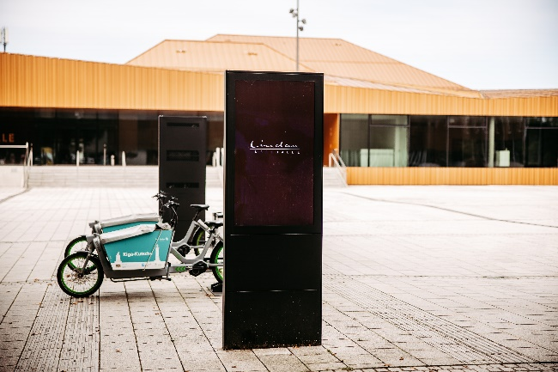
Lastenräder auf dem Therese-von-Bayern-Platz
© Lindau Tourismus | Foto: Frederik Sams

Pressekontakt
Lindau Tourismus und Kongress GmbH | Kathrin Haas
Linggstraße 3
D-88131 Lindau im Bodensee
Tel.: +49 8382 8899721
E-Mail: presse@lindau-tourismus.de

Lindau in den sozialen Medien
Instagram: @lindau_bodensee
Facebook: www.facebook.com/LindauTourismus
Hashtags: #lindauliebe #visitlindau #lindaubodensee

